ĐỀ CƯƠNG ÔN THI HỌC KÌ II
Năm học: 2023-2024
I. KIẾN THỨC TRỌNG TÂM
UNIT 5: SPORTS AND HOBBIES
Lesson 1:
1. Từ vựng
badminton: cầu lông tennis: quần vợt volleyball: bóng chuyền basketball: bóng rổ soccer: bóng đá
2. Cấu trúc:
Can you play soccer? Bạn có thể chơi môn bóng đá không?
Yes, I can. Vâng, mình có thể chơi.
No, I can’t. Không, mình không biết chơi
3. Phát âm:
/ ɑː/: volleybal, soccer
Lesson 2:
1. Từ vựng:
hitting: đánh kicking: đá catching: bắt throwing: ném
2. Cấu trúc
What are you good at? Bạn giỏi về cái gì?
I’m good at kicking. Mình đá giỏi.
3. Phát âm:
/θ/: throwing, three
Lesson 3:
1. Từ vựng:
watch TV: xem ti-vi go skateboarding: đi ván trượt go out: đi ra ngoài
go swimming: đi bơi

2. Cấu trúc câu:
May I watch TV? Con có thể xem ti vi không?
Yes, you may. Được, con được phép.
No, you may not. Không, con không được phép.
3. Phát âm:
/tʃ/: watch, catch
Lesson 4:
1. Từ vựng:
hand: bàn tay arm: cánh tay foot/feet: bàn chân/ đôi bàn chân
leg: chân head: đầu body: cơ thể
2. Cấu trúc câu:
I use my legs and feet in soccer. Khi chơi bóng đá mình sử dụng chân và đôi bàn chân.
I can kick the ball in soccer.: Mình có thể đá trái bóng khi chơi bóng đá.
I can’t kick the ball in basketball: Mình không thể đá trái bóng khi chơi bóng rổ.

UNIT 6: CLOTHES
Lesson 1:
1. Từ vựng:
dress: đầm, áo đầm shirt: áo sơ mi shorts: quần sóoc, quần cộc
socks: đôi vớ, đôi tất pants: quần tây, quần dài
2. Cấu trúc câu:
What do you want? Bạn muốn gì?
I want a dress. Mình muốn một cái áo đầm.
I want some socks. Mình muốn một vài đôi vớ.
3. Phát âm:
/ ʃ/: shorts, shirt
Lesson 2:
1. Từ vựng:
skirt: váy jacket: áo khoác jeans: quần jean, quần bò
boots: đôi ủng T-shirt: áo thun
2. Cấu trúc câu:
What are you wearing? Bạn đang mặc gì vậy?
I’m wearing blue jeans. Mình đang mặc quần jean màu xanh biển.
I’m wearing a red jacket. Mình đang mặc một cái áo khoác màu đỏ.
3. Phát âm:
/j/: jacket, jeans
Lesson 3:
1. Từ vựng:
belt: thắt lưng scarf: khăn choàng sweater: áo len
pajamas: quần áo ngủ skiing: môn thể thao trượt tuyết
2. Cấu trúc câu:
Is that your belt? Kia có phải là thắt lưng của bạn không?
Yes, it is. Vâng, đúng rồi ạ.
Are those your pajamas?. Kia có phải là bộ quần áo ngủ của bạn không?
No, they aren’t. Không phải ạ.
3. Phát âm:
/s/: scarf, skiing
Lesson 4:
1. Từ vựng:
uniform: đồng phục polo shirt: áo thun có cổ
tie: cà vạt sneakers: giày thể thao
2. Cấu trúc câu:
What do you wear at school?: Bạn mặc gì khi đi học ở trường?
I wear a blue tie.: Mình đeo một cái cà vạt màu xanh biển.
Do you like your uniform?: Bạn có thích bộ đồng phục của bạn không?
Yes, I do.: Vâng, mình thích.
UNIT 7: TOYS
Lesson 1:
1. Từ vựng:
robot: người máy doll: búp bê car: ô tô, xe hơi
big: to, lớn small: nhỏ, bé
2. Cấu trúc câu:
What can you see? Bạn có thấy gì không?
I can see a big doll. Mình thấy có một con búp bê to.
I can see a small robot. Mình thấy có một con người máy nhỏ
3. Phát âm:
/l/: ball, small
Lesson 2:
1. Từ vựng:
card: tấm thẻ, bài block: đồ chơi hình khối
dice: viên xúc xắc marble: viên bi
2. Cấu trúc câu:
How many marbles do you have? Bạn có bao nhiêu viên bi?
I have five marbles. Mình có 5 viên bi
3. Phát âm:
/r/: marble, card
Lesson 3:
1. Từ vựng:
under: ở dưới on: ở trên in: ở trong
toy box: hộp đồ chơi wardrobe: tủ đồ, tủ quần áo
2. Cấu trúc câu:
Put the ball on the chair.: Đặt trái bóng lên trên cái ghế.
3. Phát âm:
/ɔɪ/: toy /eə/: chair
Lesson 4:
1. Từ vựng:
eleven: số 11 twelve: số 12 thirteen: số 13 fourteen: số 14
fifteen: số 15 sixteen: số 16 seventeen: số 17 eighteen: số 18
nineteen: số 19 twenty: số 20 plus: cộng minus: trừ
2. Cấu trúc câu
Seven plus twelve is nineteen.: Bảy cộng mười hai bằng mười chín.
Twenty minus six is fourteen.: Hai mươi trừ sáu bằng mười bốn.

UNIT 8: FOOD
Lesson 1:
1. Từ vựng:
apple: quả táo banana: quả chuối carrot: củ cà rốt
cupcake: một loại bánh nướng nhỏ donut: bánh vòng
2. Cấu trúc câu:
There is an apple. Có một quả táo.
There is a banana. Có một quả chuối.
There are eight cupcakes. Có tám cái bánh nướng nhỏ.
3. Phát âm:
/ts/: donuts, carrots
Lesson 2:
1. Từ vựng:
onion: củ hành tây tomato: trái cà chua egg: quả trứng
potato: củ khoai tây lime: quả chanh
2. Cấu trúc câu:
Are there any tomatoes? Có trái cà chua nào ở đây không?
Yes, there are (some tomatoes). Vâng, có (một vài trái cà chua).
No, there aren’t. Không có trái nào.
Is there an onion? Có củ hành tây ở đây không?
Yes, there is (an onion). Vâng, có (một củ hành tây)
No, there isn’t. Không có củ nào
3. Phát âm
/z/: eggs, tomatoes
Lesson 3:
1. Từ vựng:
fries: khoai tây chiên pizza: bánh pi-za cake: bánh ngọt
ice cream: kem chicken: con gà, món gà fish: con cá, món cá
2. Cấu trúc câu:
Would you like some fries? Cháu có muốn dùng một ít khoai tây chiên không?
Yes, please./ Sure, thanks. Dạ, vâng ạ./ Dạ vâng, cháu cảm ơn.
Would you like some cake? Cháu có muốn dùng một ít bánh ngọt không?
No, thank you. Dạ không, cháu cảm ơn ạ.
3. Phát âm:
/aɪ/: fries /ʊə/: sure
Lesson 4:
1. Từ vựng:
knife: con dao fork: cái nĩa spoon: cái thìa, cái muỗng
chopsticks: đôi đũa noodles: mì, bún, phở
2. Cấu trúc câu:
We eat ice cream with a spoon. Chúng tôi ăn kem với một cái thìa.
We often eat chicken. Chúng tôi thường ăn thịt gà
My favorite food is fish. Cá là món yêu thích của tôi.
II. BÀI TẬP LUYỆN TẬP
1. Vocabulary
Ex 1: Order the letters. There is one example.
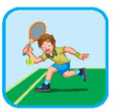 | Keywords: e/n/n/i/t  - Tennis
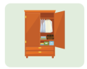 | Keywords: o/a/e/r/b/d/w/r→ _______________________________________
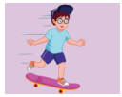 | Keywords: i/g/a/e/t/a/o/r/s/b/k/d/n→ _______________________________________
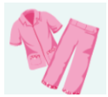 | Keywords: a/a/a/j/m/p/s→ _______________________________________
 | Keywords: y/b/t/o/o/x  _______________________________________

Ex 2: Look, read and choose. There is one example.
Example:
 | 
  A. Chopsticks | B. Choptickss
Questions:
 | A. Knife B. Kinef
 | A. Marble B. Merbla
 | A. Soonp B. Spoon
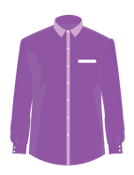 | A. shitr B. shirt
Ex 3: Look, read and choose. There is one example.
Example:
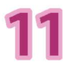 | A. eighteen minus three B. six plus five  C. nineteen minus two D. seven plus twelve
 | A. eighteen minus three B. six plus five  C. nineteen minus two D. seven plus twelve
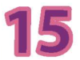 | A. eighteen minus three B. six plus five  C. nineteen minus two D. seven plus twelve
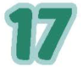 | A. eighteen minus three B. six plus five  C. nineteen minus two D. seven plus twelve

2. Listening
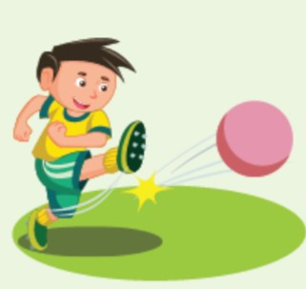

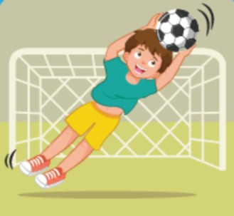
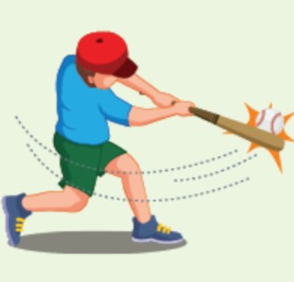
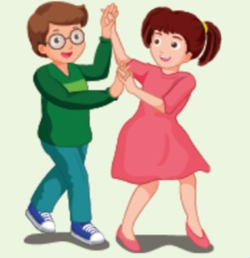
Ex 1: Listen and number the picture. There is one example.

0

Ex 2: Listen and choose in the box. There is one example.


A. ☑ B. ☐


A. ☐ B. ☐
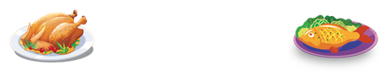
A. ☐ B. ☐


A. ☐ B. ☐

A. ☐ B. ☐


Ex 3: Listen and write. There is one example.

Luna’s best friend
Name: Albert
Favorite sport: (1)____________________
Favorite toy: (2)____________________
Favorite food: (3)____________________
Uniform: white shirt and black (4)____________________
3. Reading:
Ex 1: Look, read and choose the correct pictures. There is one example:
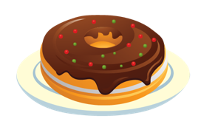 | Example: What do you want?  A. I want a donut. B. I want a cake.
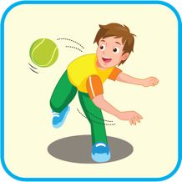 | 1. What are you good at?  A. I’m good at kicking. B. I’m good at throwing.
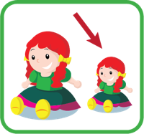 | 2. What can you see?  A. I can see a small doll. B. I can see a big doll.
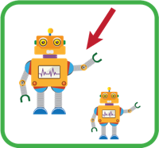 | What can you see?  A. I can see a big robot. B. I can see a small robot.

Ex 2: Look, read and choose True or False. There is one example.
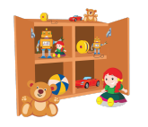
Example:
There is one small car ☑ True ☐ False
Questions:
16. There are two yo-yos. ☐ True ☐ False
17. There is one big doll and one small doll. ☐ True ☐ False
18. There are two big teddy bears. ☐ True ☐ False
4. Writing
Ex 1: Look, read and write. There is one example.
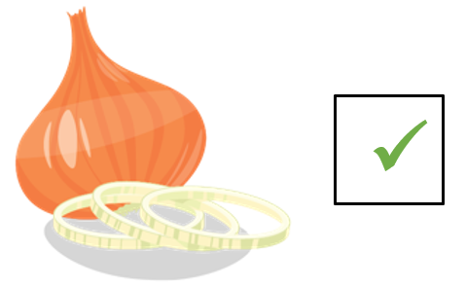 | Would you like some onions?  → Yes, please.
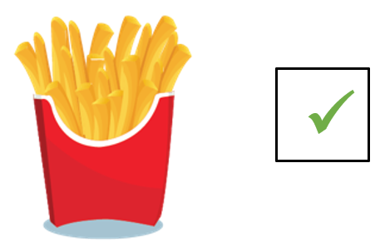 | Would you like some (1)___________?  → (2) ___________
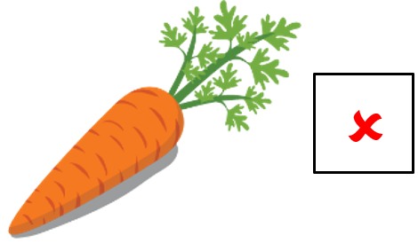 | Would you like some (3)___________?  → (4)___________
 | Are those your (5) ________?  → (6)___________
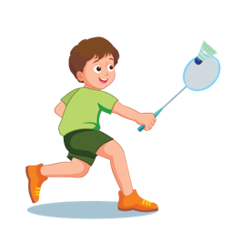 | Can you play (7)__________?  → (8)______________________
Ex 2: Look at the picture and answer the question. There is one example.
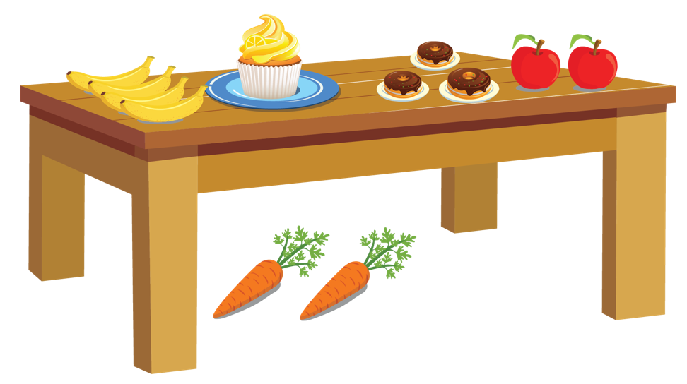
There is a cupcake on the table.
What is under the table? _______________
The donuts are brown and the apples are (28)___________.
How many bananas are there? (29)___________

Ex 3: Put the words in the correct order.
1. Keywords: the/Put/robot/table./on/the
→ .......................................
2. Keywords: the/car/Put/wardrobe./the/in
→ .......................................
3. Keywords: I/May/swimming/go/?
→ .......................................
4. Keywords: good at/Are/singing/you/?
→ .......................................

